淡江時報 第 1099 期
當期時報
當期期刊
淡江時報1099B期
2019/12/30

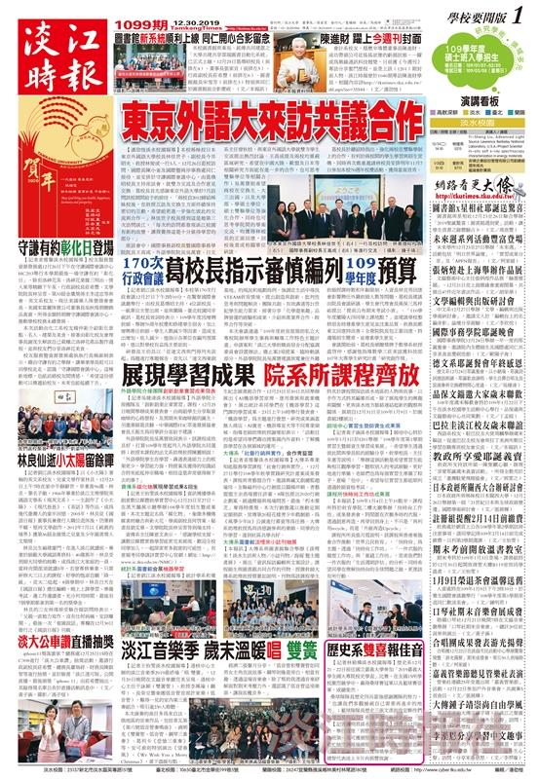
淡江時報1099期

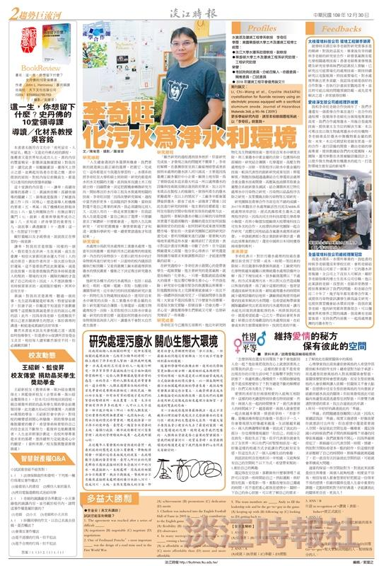
淡江時報1099期

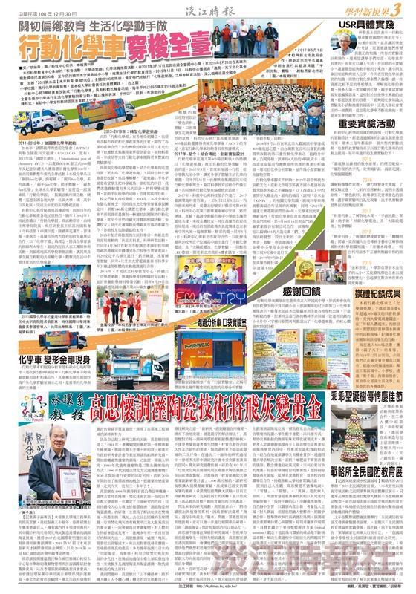
淡江時報1099期

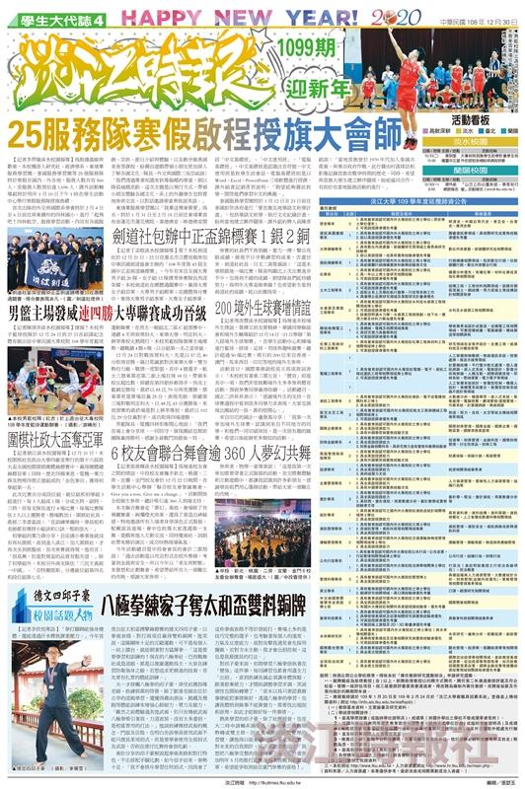
淡江時報1099期

